一、韩国向美国出口稀土产品的相关企业信息

（一）Hyosung Heavy Industries
官网链接：https://www.hyosungheavyindustries.com
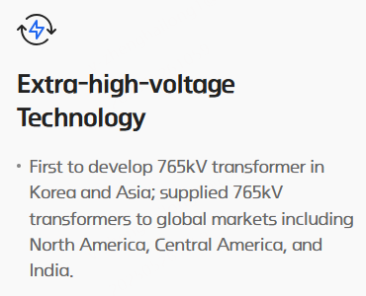

（二）HD Hyundai Electric
官网链接：https://www.hd-hyundaielectric.com/elect/en/product/product1.jsp
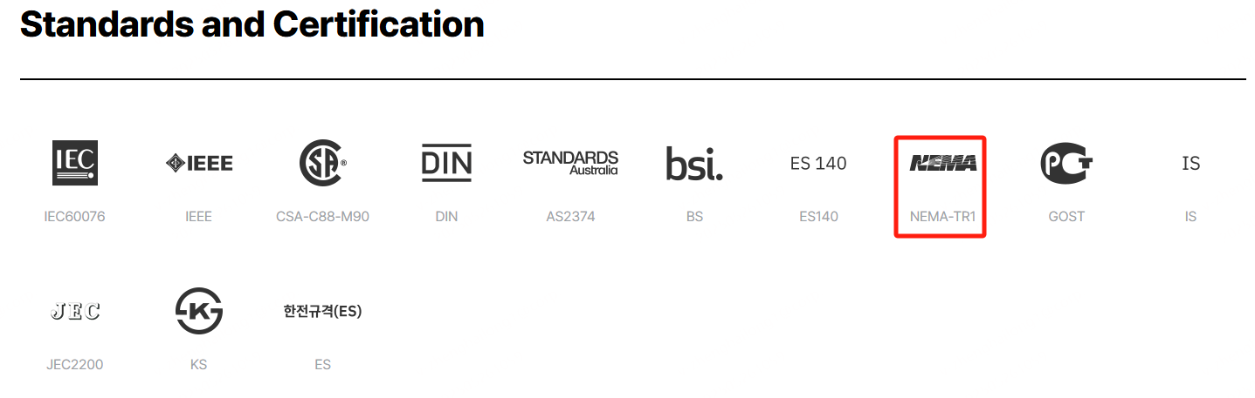
（美国电气电气制造商协会认证）

（三）INTERNATIONAL ELECTRIC Co., Ltd. (IEC)
官网链接：https://ieckr.gobizkorea.com
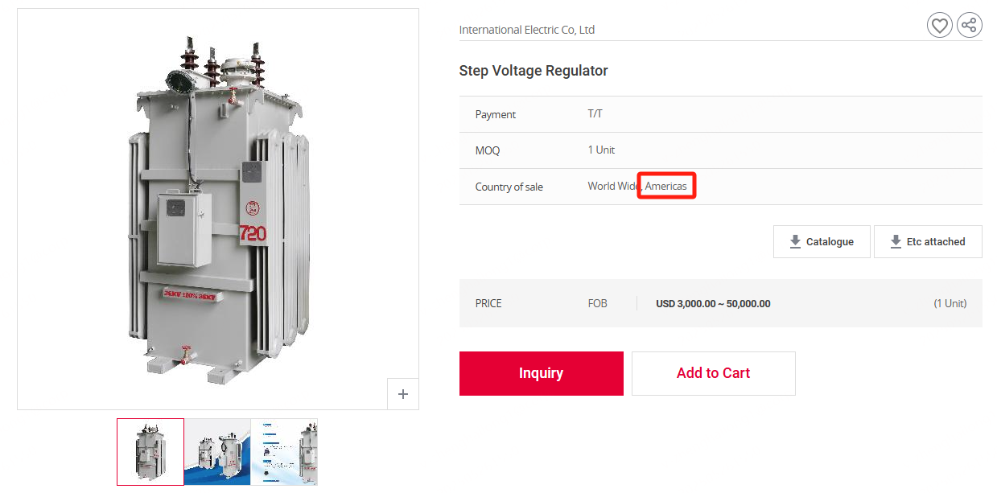

（四）POSCO Future M
官网链接：https://www.poscofuturem.com
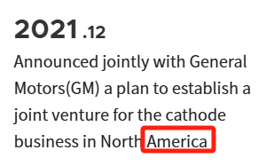

（五）LG Energy Solution
官网链接：https://www.lgensol.com/zh/company-about
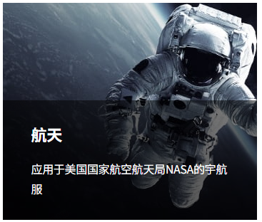

（六）Samsung SDI
官方链接：https://www.samsungsdi.com/
